Temp. Sensor

A temperature sensor measures ambient temperatures of the world around it.  In this project, we will be displaying the temperature in the serial monitor of the Arduino IDE.

Hardware Required

* Arduino Uno
* USB A-to-B Cable
* Breadboard
* Temperature Sensor – LM35
* hook-up wires

Circuit

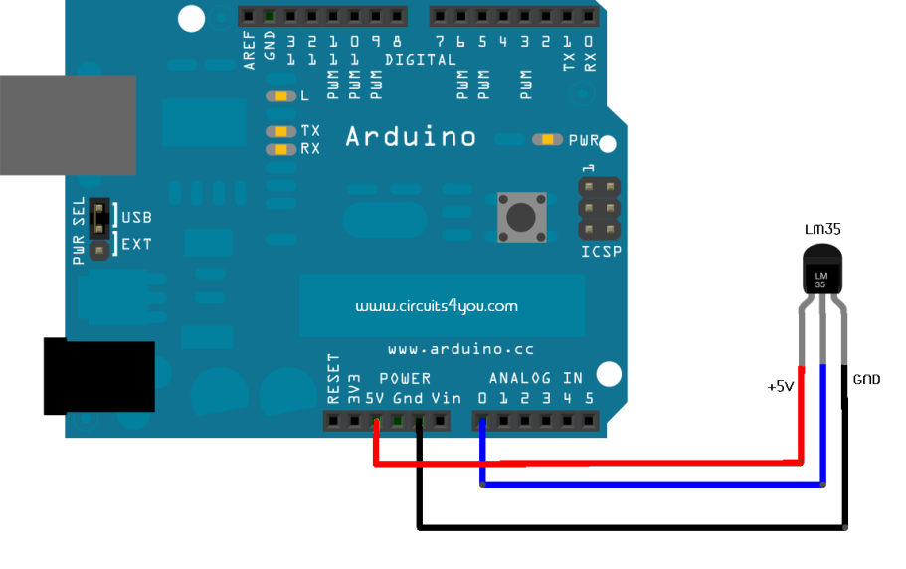

Code

int sensorPin = A0;// chân analog kết nối tới cảm biến LM35

void setup() {

Serial.begin(9600); //Khởi động Serial ở mức baudrate 9600

// Bạn không cần phải pinMode cho các chân analog trước khi dùng nó

}

void loop() {

//đọc giá trị từ cảm biến LM35

int reading = analogRead(sensorPin);

//tính ra giá trị hiệu điện thế (đơn vị Volt) từ giá trị cảm biến

float voltage = reading \* 5.0 / 1024.0;

float temp = voltage \* 100.0;

Serial.println(temp);

delay(1000);//đợi 1 giây cho lần đọc tiếp theo

}